《目录》

第一部分：SL-TYA/B硬度计使用说明………………………4

第二部分：
SL-TSA/TSB/TSC紧实度仪操作说明…………………………7

第三部分：
SL-TYD指针式土壤硬度计说明………………………………11

用户注意：我公司产品的任何参数或者外观所做的修改，如与该手册有不同之处，请浏览那我公司网站：www.sul2100.cn，或者与我公司联系索取新的资料。

注：本公司每个产品型号功能都会有差异，请用户详细参考我公司价格体系表。

使用前重要提示：
1、充电。新设备第一次使用前，请先将仪器关机，用随机配备的充电器将电池充满电后再投入使用（红灯为充电状态，绿灯代表充电完毕，或者充电1.5小时）。
2、设备不使用时，请立刻将电源关闭，以节省电能。
3、在开机状态的任何时候，按下《确定》键，即可显示当前时间，年、月、日、小时、分钟，再按下《确定》键，则退出时间显示。
4、在任何状态下，按下《返回》键，则回到初始状态。
5、在任何状态下，按下《背光》键，背光点亮，再按一下则熄灭。尽量不使用背光功能，以免过多消耗电能。
6、请勿在操作中误操作而触动《删除》键，以免造成数据丢失。
7、用户请注意：仪器中的土壤容重和校正系数为出厂前校正所用，用户请勿自行设置这两个参数。
传感器说明：
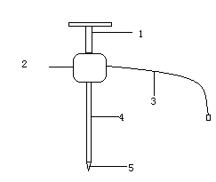
（一）硬度、紧实度传感器

1、手柄 2、传感器封装壳 3、传感器数据线及插头 4、测量杆 5、锥头
用户注意：请勿将传感器与其它仪表的混淆。一一对应。切记。
安装、使用要领：使用前，用随机配备的扳手将测量杆和手柄紧固在传感器封装壳两端。测试时要确保传感器垂直于被测物质表面。测试硬度时，只需将测量杆全部插入被测物质即可。测试物质紧实度时，要参考测量杆上的刻度（每一格为1cm），以便读取不同深度的物质紧实度数据。

（二）土壤水分传感器部分
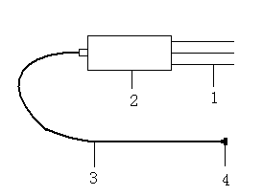
1、插针 2、传感器 3、导线
4、 插头
使用要领：将传感器垂直插入土壤中，避开石头和石子，要确保四根探针与土壤

接触紧密，并且四根探针探针完全插入土壤中，如果接触不紧密，将其周遍土壤压紧可以将传感器长期埋在土壤中监测。
（三）温度传感器部分：
使用要领：测试时要将探针部分全部插入土壤中并保持接触紧密，稳定时间需要5分钟，才能确保测试数据的精准度（视保管环境和测试环境温差而异）。
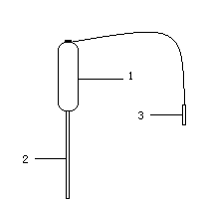
- 手柄 2、传感器探针 3、数据线及插头

第一部分：SL-TYA/B硬度计使用说明
主机正面视图：
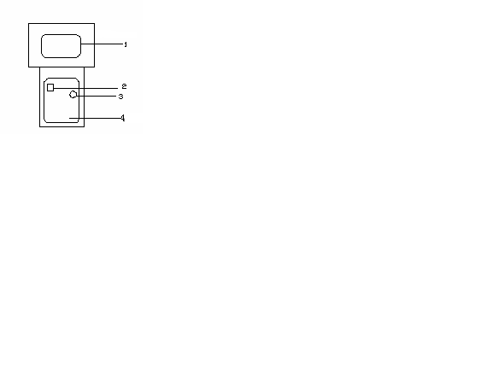

  - 液晶显示屏
  - 电源开关
  - 充电插孔
  - 按键键盘

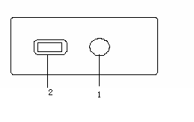
主机顶视图：
- 传感器接口
2、 RS-232接口

操作流程：
开机：首先将相应传感器插在对应插座上，切勿插错，然后打开电源开关。

开机后首先显示左面画面，请用《上移》或者《下移》键来选择所要想要的功能，然后按《确定》键。
测试 设置 记录
请选择功能测试

第一部分：测试
如果选择测试，则显示左面画面内容。1为土壤水分，2为硬度和紧实度。3为温度，4为空档位，为升级用。
测试 设置 记录
水分 硬度
温度 位置
请按1234选择功能

选择《2》按键，则硬度功能被激活，五角星则显示实心，否则为空心。然后按《测试》键,测试硬度时请注意，在测试前，用手扶住传感器封装壳部分，将传感器垂直落在地面一个比较坚硬的部位表面，切勿用力下压或者上提。然后开机，进入测试状态，首先要用手轻轻扶住传感器，如果此时数据不显示为零，按下《清零》键，将数据清零后，再投入测量，如果一次不能清零，则多次按下《清零》键，直至将其清零。然后握住传感器手柄，向下匀速垂直压入土壤或者其他被测物质中，仪器会自动读取、显示最大峰值数据，按下《确定》键，将数据保存下来。然后显示下面画面。
S：XX.X% W:：XX.X ℃
Y:X.X X
R:X
然后移动到下一个测试点，用手轻扶传感器封装壳，请勿下压或者上提，按下《测试》键，如果此时数据不归零，则按下《清零》键，使其归零，然后握住手柄，重复以上动作，依次进行测试。
本次记录已经写入
按返回回到主界面
按测试开始新测试
请 选 择

第二部分：设置
选择设置功能，按《确定》键则显示上面时间设置界面，连续按《确定》键，则显示下面画面。
设置
土壤容重设置
1.00
使用《上移》或者《下移》输入时间，按《确定》键确认，完成时间设置。
设置
日期时间设置
XXXX年XX月XX日
XX点XX分

第三部分：查询及删除测试记录
选择后，显示所有测试据，用上下键来翻页查看。这时如果按下《删除》键，则删除数据库内所有数据。
S：XX.X% W:：XX.X ℃
Y:X.XX X
R:X

第四部分：测试数据上传
- 将随机光盘的软件全部复制到微机上，然后双击然后双击《rcv.exe》文件，
打开软件。
- 设置《数据上传软件》的COM接口编号。
- 数据上传。将测试主机与计算机连接，打开仪器电源，将测试记录显示出来后，
点击软件的《接收》，按一下仪器《测试》键，即可将仪器保存的所有测试数据上传给计算机。然后选择存储路径和输入文件名即可完成数据上传。

第二部分：SL-TSA/TSB/TSC紧实度仪操作说明
仪器外形结构：
（一）SL-TSA/TSB型紧实度仪
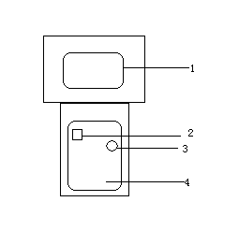

主机正面视图：

1、液晶显示屏
2、电源开关
3、充电插孔
4、按键键盘


主机顶视图：
1、RS-232接口
2、水分传感器接口
3、功能测试扩充口

（二）SL-TSC型紧实度仪

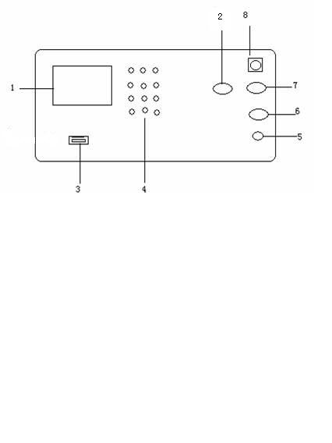
- 液晶显示屏 2、硬度和紧实度传感器插座 3、微机232接口
4、按键键盘 5、充电插孔 6、温度传感器插座
7、水分传感器插座 8、电源开关

操作流程：
开机：将相应传感器插在对应插座上。然后打开电源开关。

开机后首先显示左面画面，请用《上移》或者《下移》键来选择所要想要的功能，然后按《确定》键。
测试 设置 记录
请选择功能测试

第一部分：测试
如果选择测试，则显示左面画面内容。1为土壤水分，2为硬度和紧实度。3为温度，4为空档位，为升级用。
测试 设置 记录
水分 硬度
温度 位置
请按1234选择功能

选择相应按键，则相应功能被激活，五角星则显示实心，否则为空心。然后按《测试》键,则显示当前测试数据。其中，S为土壤水分，W为温度，Y为硬度（公斤），后面显示为紧实度数值（kp）， R为数据编号。
S：XX.X% W:：XX.X ℃
Y:X.X X
R:X
测试土壤水分和温度时只需将传感器完全插入土壤中，其中土壤水分数据约在3秒钟内稳定，温度稳定时间则需要看温差大小，大约在几分钟内稳定。然后按《确定》键，将此次测试数据保留在主机数据库中。再按《测试》键，进入下一个测试。
测试硬度和紧实度时请注意：在测试前，用手扶住传感器封装壳部分，将传感器垂直落在地面一个比较坚硬的部位表面，切勿用力下压或者上提。然后开机，进入测试状态，首先要用手轻轻扶住传感器，如果此时数据不显示为零，按下《清零》键，将数据清零后，再投入测量，如果一次不能清零，则多次按下《清零》键，直至将其清零。然后握住传感器手柄，向下匀速垂直压入土壤或者其他被测物质中，仪器会自动读取、显示最大峰值数据，按下《确定》键，将数据保存下来。然后显示下面画面。
然后移动到下一个测试点，用手轻扶传感器封装壳，请勿下压或者上提，按下《测试》键，如果此时数据不归零，则按下《清零》键，使其归零，然后握住手柄，重复以上动作，依次进行测试。
本次记录已经写入
按返回回到主界面
按测试开始新测试
请 选 择
第二部分：设置
设置
土壤容重设置
1.00
选择设置功能，按《确定》键则显示上面时间设置界面，连续按《确定》键，则显示下面画面。
使用《上移》或者《下移》输入时间，按《确定》键确认，完成时间设置。
设置
日期时间设置
XXXX年XX月XX日
XX点XX分

第三部分：查询及删除测试记录
选择后，显示所有测试据，用上下键来翻页查看。这时如果按下删除键，则删除数据库内所有数据。
S：XX.X% W:：XX.X ℃
Y:X.XX X
R:X

第四部分：测试数据上传
1、将随机光盘的软件全部复制到微机上，然后双击《rcv.exe》文件，打开软件。
2、设置《数据上传软件》的COM接口编号。
3、 数据上传。将测试主机与计算机连接，打开仪器电源，将测试记录显示出来后，
点击软件的《接收》，按一下仪器《测试》键，即可将仪器保存的所有测试数据上传给计算机。然后选择存储路径和输入文件名即可完成数据上传。

第三部分：SL-TYD 型指针式土壤硬度计

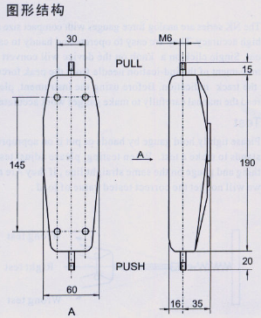
- 土壤硬度计简介

SL-TYD硬度计是小型、高精度、易操作的便携式土壤硬度测试仪器。本硬度计是利用压力计之理论值Kg/C㎡，测定耕作农具的工作部分切入、 楔入或挤压土壤时,土壤对垂直附加力所发生的阻力，以公斤/平方厘米表示。直接测量出土壤的硬度值，以了解不同深度土壤的松紧程度。测定速度快，测量结果直观，能用于土壤的透水性，通气性及大型机器作业的土壤性质调查研究。

二、土壤硬度计测定方法
- 先将欲测量的土壤表面整平，然后将本仪器尖端部分缓慢全部插入土壤中，直到（口）部分。
- 垂直顺向拔出土壤硬度计，并从表上读取硬度指示值
读数以外圈数值为准，单位为kg，当探头插入土壤后，指针处即为硬度值，读数要读成Kg/C㎡。
- 读取测值完毕，请旋转从动针旋钮，使指示表归零。
- 如果测头内部附着土壤，将会使测量值变为不正确，请逆时针方向旋转（口）部，取下探头，请清理干净后转至固定位置，即可再次测量。

- 土壤硬度计使用注意事项
- 本仪器严禁剧烈震动。
- 本仪器严禁做冲击测量。

- 土壤硬度计技术参数
硬度指示范围：0~500Kg/C㎡
深度指示范围：0~40mm

